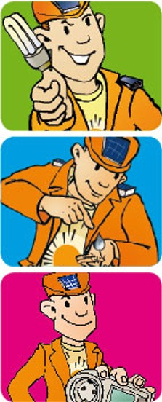
Der Energiedetektiv war da !

Im Auftrag des Ministeriums für
Umwelt, Klima und Energiewirtschaft Baden-Württemberg kam EDe
der Energiedetektiv zu den
Kindern ins Klassenzimmer. Mit
vielen Experimenten lernten die
Kinder Wissenswertes über die
Energie von heute und morgen.
Am Ende des Vormittages
bekam jedes Kind eine Urkunde.

